Analiza wyników ankiety
na temat czytelnictwa i usług bibliotecznych

Ankieta została opracowana przez młodzież z Dyskusyjnego Klubu Książki dla Młodzieży, działającego przy Bibliotece Miejskiej w Mrągowie. Rozprowadzona została wśród młodzieży w wieku 13-16 lat. Celem ankiety było:
- poznanie aktywności i zainteresowań czytelniczych,
- zbadanie znajomości usług i ofert bibliotecznych

Jak spędzasz wolny czas?
20 odpowiedzi – na czytaniu książek i słuchaniu muzyki
13 odpowiedzi – na korzystaniu z komputera i innych, 12 ankietowanych lubi oglądać telewizję

Kiedy ostatnio czytałeś książkę?
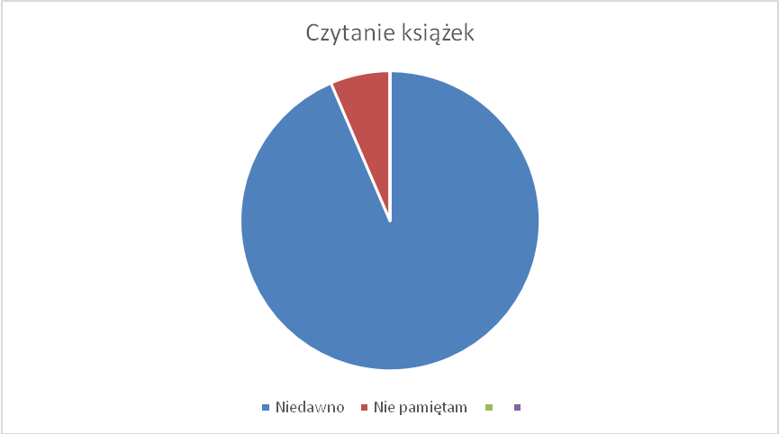?
Większość ankietowanych lubi książki fantastyczne
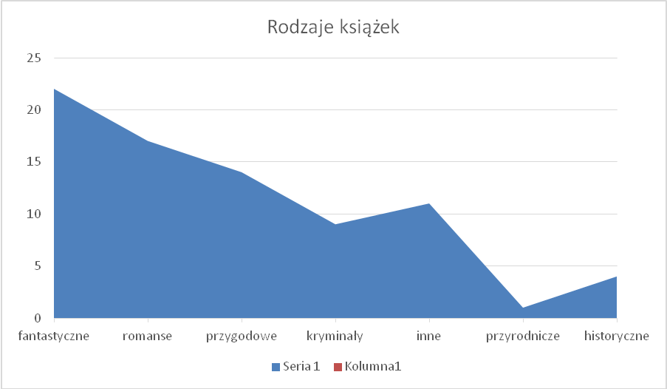
Ile średnio w roku czytasz książek?
Większość ankietowanych – powyżej 10, do 5 książek czyta 6 ankietowanych

Twój ulubiony autor?
Ulubieni autorzy ankietowanych: Rowling Joanne Kathleen, Clare Cassandra, Riordan Rick, Fitzpatrick Becca

Większość ankietowanych wydaje rocznie na książki powyżej 60 zł, najmniej wydaje od 40 do 60 zł. Młodzież uważa, że czytanie jest przydatne w dobie Internetu, tylko 2 osoby odpowiedziały, że „nie”.
Najchętniej młodzież kupuje książki zagranicznych autorów, 16 ankietowanych odpowiedziało, że nie ma to dla nich znaczenia. Większość ankietowanych chętnie kupuje książki jako prezent.

Czy liczba lektur powinna wzrosnąć czy zmaleć?
17 odpowiedzi – powinna zmaleć
16 odpowiedzi – powinna wzrosnąć
Większość ankietowanych uważa, że czytanie książek poszerza wiedzę, rozwija i pomaga osi…ągnąć sukces w przyszłości.

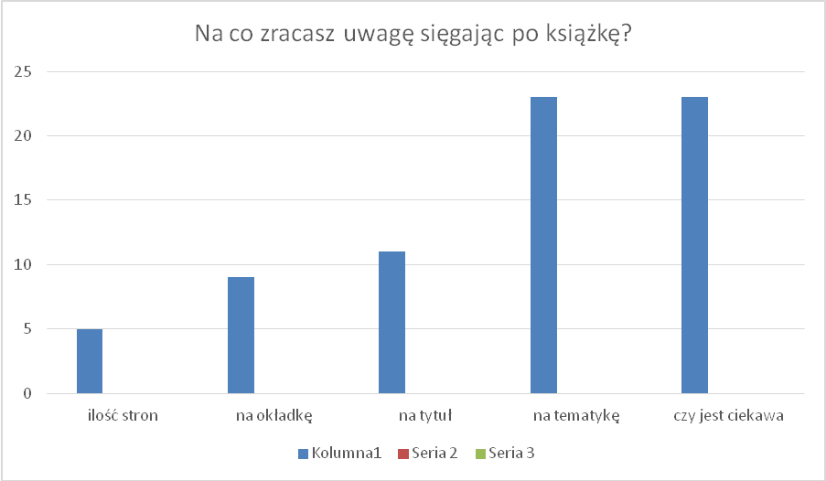

Na czytanie książek większość ankietowanych poświęca od 1-2 godz.
Z katalogu bibliotecznego on-line korzysta 20 ankietowanych, 10 nie korzysta, a tylko 3 osoby nie znają. Większość osób znajduje poszukiwane książki w katalogu, potrafi wymienić i zna usługi, które świadczy biblioteka i wie co trzeba zrobić aby książka, którą chce się przeczytać znalazła się w bibliotece.

opracowała:
Urszula Śnietka

